长虹路社区新时代文明实践站
邻里互助志愿服务活动情况登记表
活动时间 | 2023.1.10  10：00-11：00 | 活动地点 | 华林水岸
活动主题 | 宣传消防安全政策资料 共筑安全家园
参加活动人 员 | 长虹路社区11名志愿者及负责人
活动情况小 结 | 1月10日社区开展消防宣传政策宣传活动，为普及消防安全知识，增强居民朋友的消防安全意识，1月10日长虹路社区新时代文明实践站召集志愿者开展消防安全知识宣传。11名志愿者共发放500余份宣传消防安全资料，通过此次消防安全知识宣传，使居民朋友们进一步掌握了消防安全知识，加强了自我防范意识，切实做好火灾的预防工作。

活动图片 | 文字说明
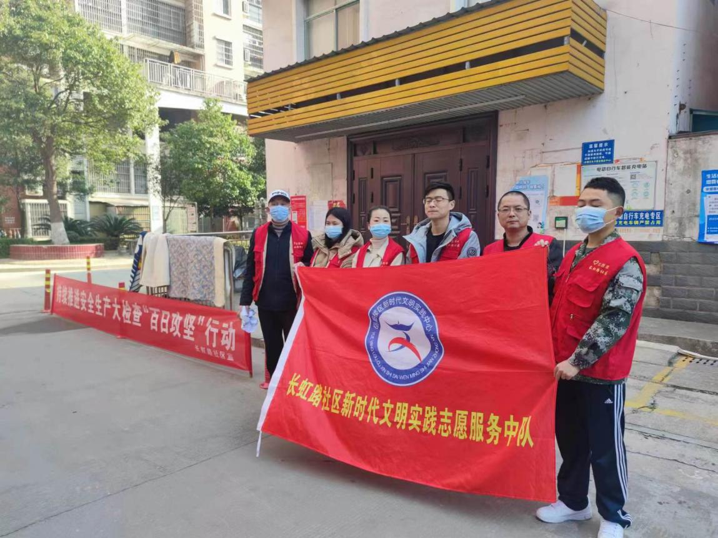 | 图为：2023.1.10  志愿者合影
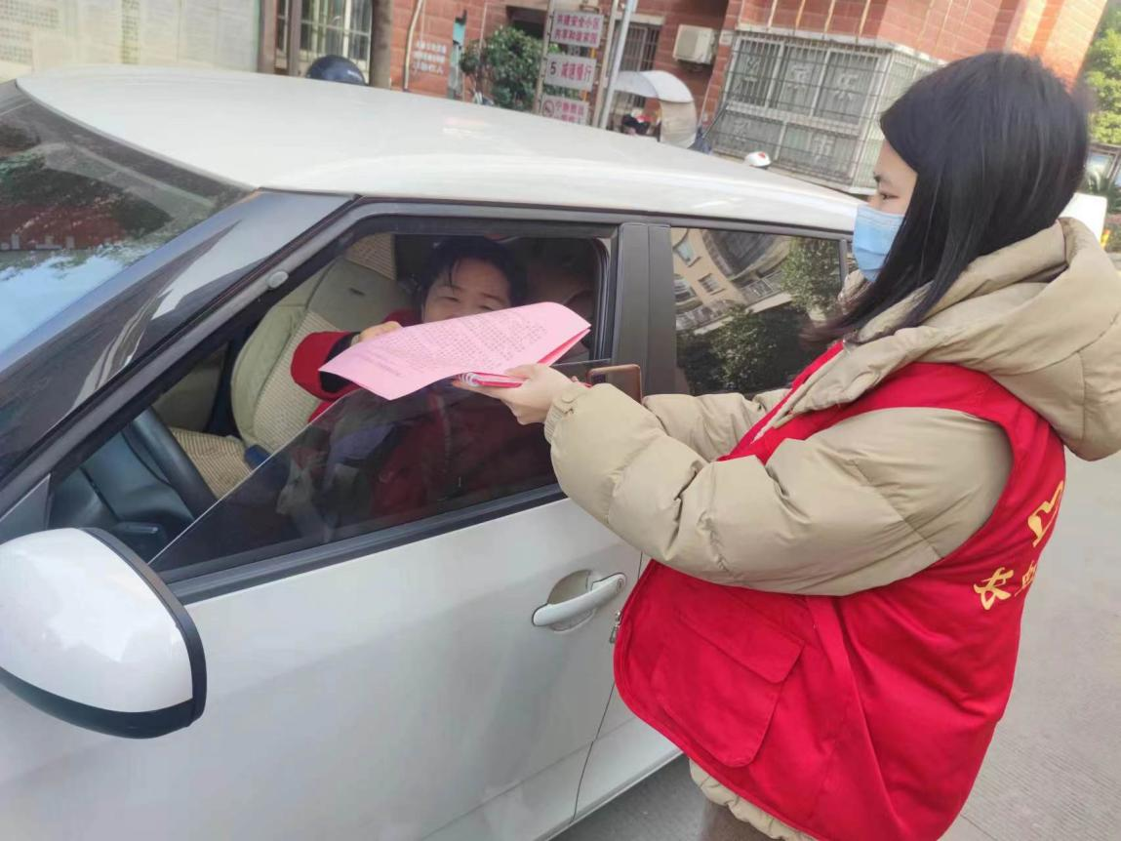 | 图为：2023.1.10  志愿者发放安全生产宣传单
活动图片 | 文字说明
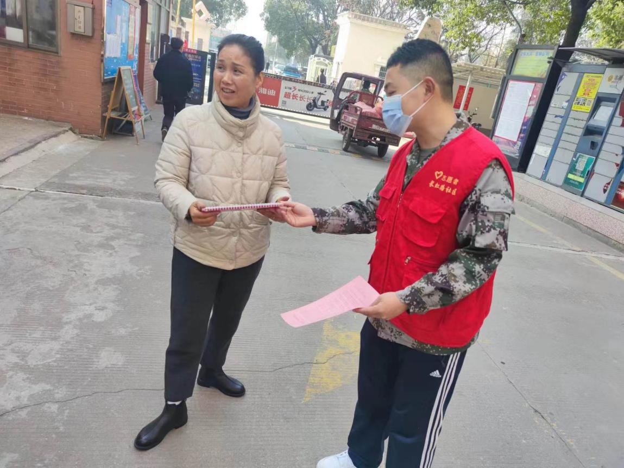 | 图为：2023.1.10  志愿者发放安全生产宣传单
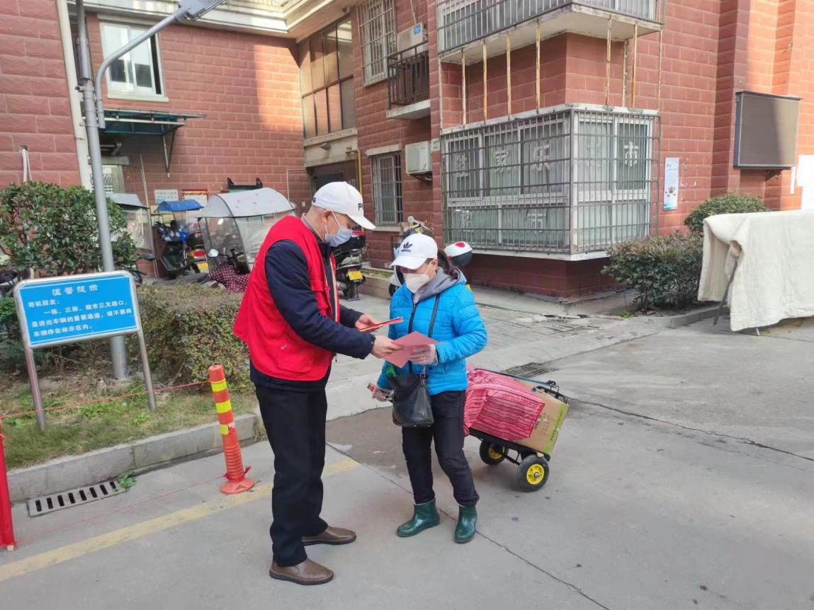 | 图为：2023.1.10  志愿者发放安全生产宣传单

长虹路社区志愿服务活动志愿者名单
序 号 | 姓 名 | 性 别 | 志愿者类别 | 志愿服务时长
1 | 陈佳佳 | 男 | 社区志愿者 | 1小时
2 | 陈智奇 | 女 | 环卫志愿者 | 1小时
3 | 胡 芬 | 女 | 社区志愿者 | 1小时
4 | 罗 佳 | 男 | 社区志愿者 | 1小时
5 | 陈 胜 | 男 | 社区志愿者 | 1小时
6 | 江 一 | 女 | 社区志愿者 | 1小时
7 | 赵 格 | 女 | 环卫志愿者 | 1小时
8 | 童 星 | 男 | 环卫志愿者 | 1小时
9 | 黄振东 | 男 | 环卫志愿者 | 1小时
10 | 易 艳 | 女 | 环卫志愿者 | 1小时
11 | 周 钰 | 女 | 社区志愿者 | 1小时

活动图片 | 文字说明
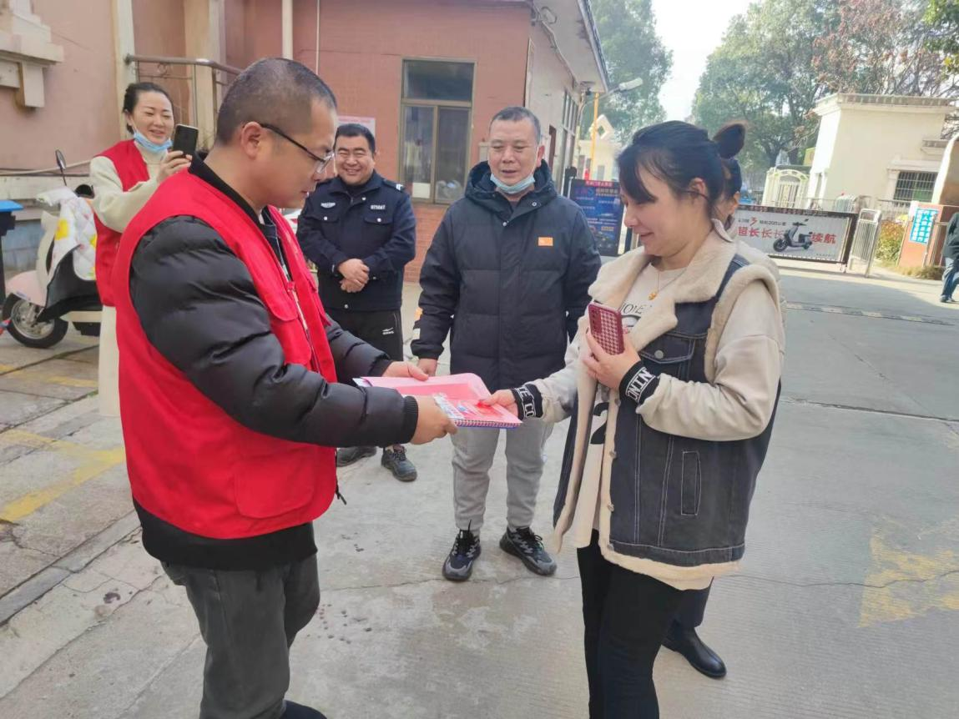 | 图为：2023.1.10  志愿者发放安全生产宣传单
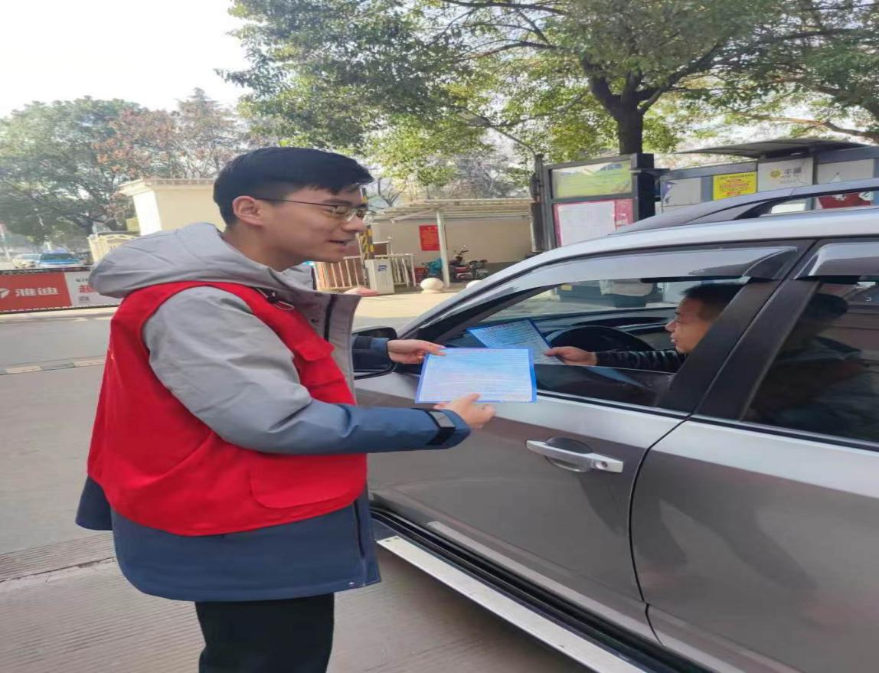 | 图为：2023.1.10  志愿者发放安全生产宣传单

